

**Серия “Организация”**

**Инструкция**

**ТЕХНОЛОГИЯ ПОШИВА Q-БЕГА С ВЗК, НВК**

**ЧЕТЫРЕ СТРОПЫ, ДВА КЛАПАНА (ВЕРХНИЙ ЗАГРУЗОЧНЫЙ КЛАПАН+НИЖНИЙ ВЫГРУЗОЧНЫЙ КЛАПАН), РЕБРО ЖЕСТКОСТИ**

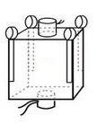

В папку швеи от 03.05.2019

Для более эффективного обучения швей вводится инструкция по пошиву четыре стропового Q-бега с верхним загрузочным клапаном и нижним выгрузочным клапаном, а также дополнительным ребром жесткости.

Перед началом работы с машинкой, нужно смазать все движущиеся детали машинным маслом.

Первое с чего, начинается пошив бега - получить от мастера объём работы. После чего берём крой: 4 стропы, 3 боковины,1 флексу, 4 ребра жесткости, 2 заготовки клапанов, стаканы для клапанов, дно (предварительно подготовленный раскройщиками) и относим заготовки к рабочему месту.

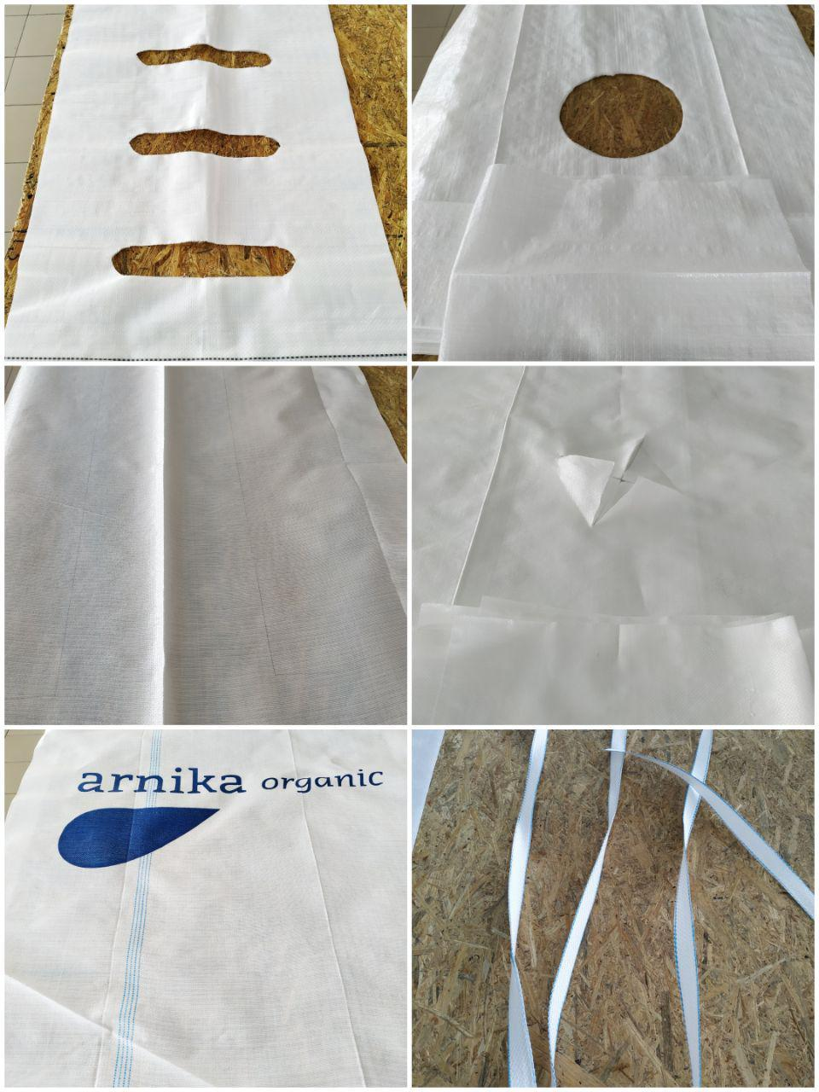

**После того как все вышеперечисленное было сделано, приступаем к пошиву:**

Предварительно подготовим стропы: накладываем одну стропу на другую и сшиваем их вместе до конца:

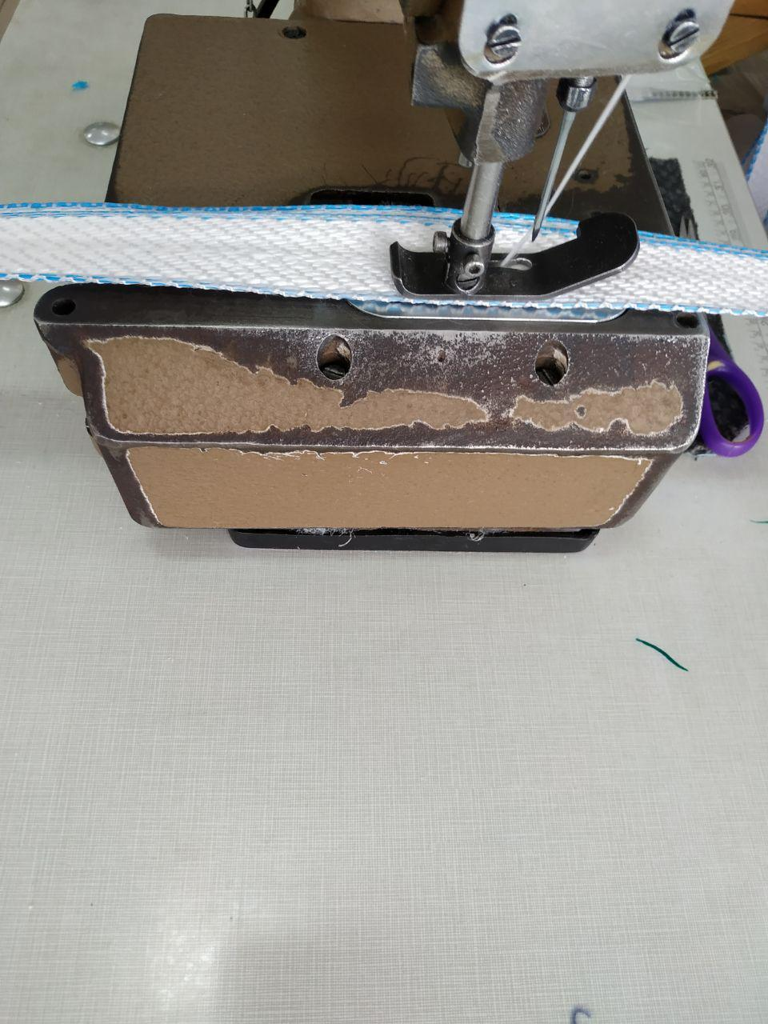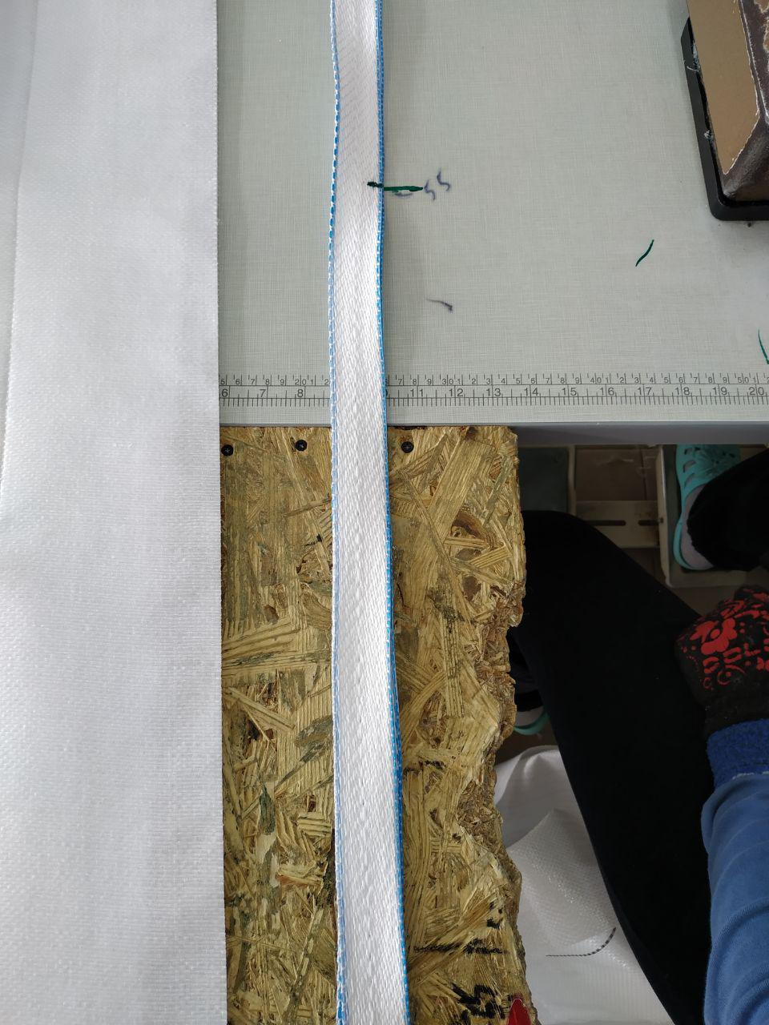

Отмечаем на стропе 55 см. и после того, как будет собран мешок - пришьем их к заготовке бега начиная от метки. Таким образом необходимо сшить и пометить все стропы.

**После этого начинаем собирать мешок:**

К боковине пришиваем ребро жесткости. На боковине есть метка, заезжаем на боковине к этой метке, подставляем ребро жесткости, на ребре делаем подворот по метке, метка на ребре должна быть по середине подворота, по этой метке делаем ровную строчку до низу боковины в итоге получиться готовая боковина с пришитым ребром жесткости:

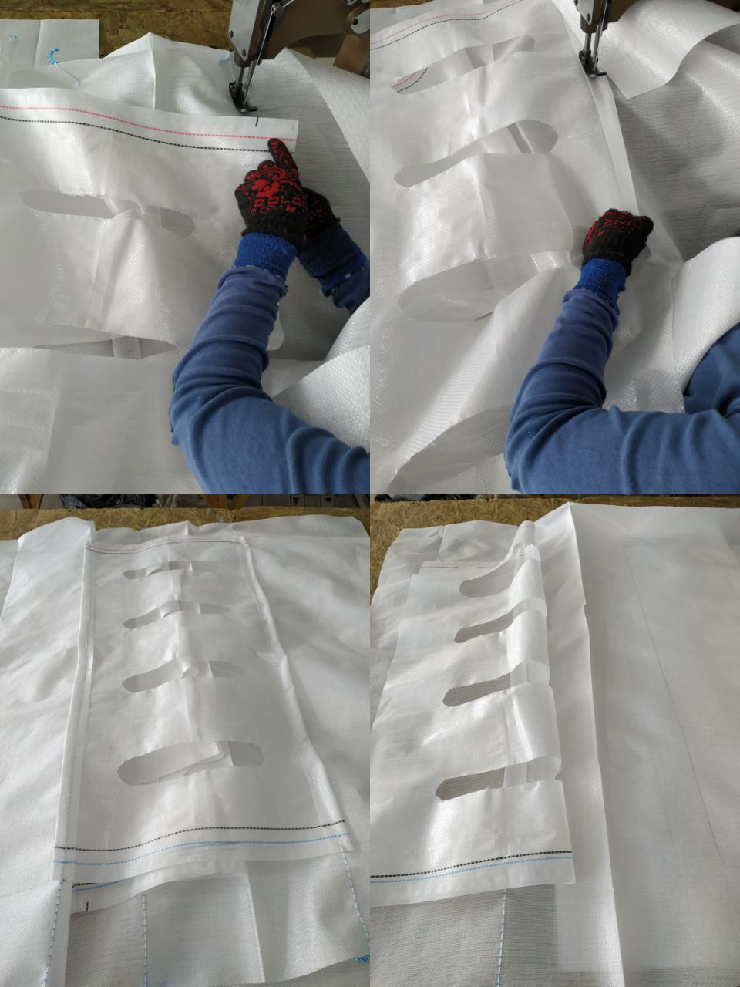

Таким образом нужно сшить все 3 боковины.

Далее берем флексу (это будет четвертая боковина), переворачиваем ее лицом вниз вверх ногами, прикладываем к ней ребро и накладываем строчку:

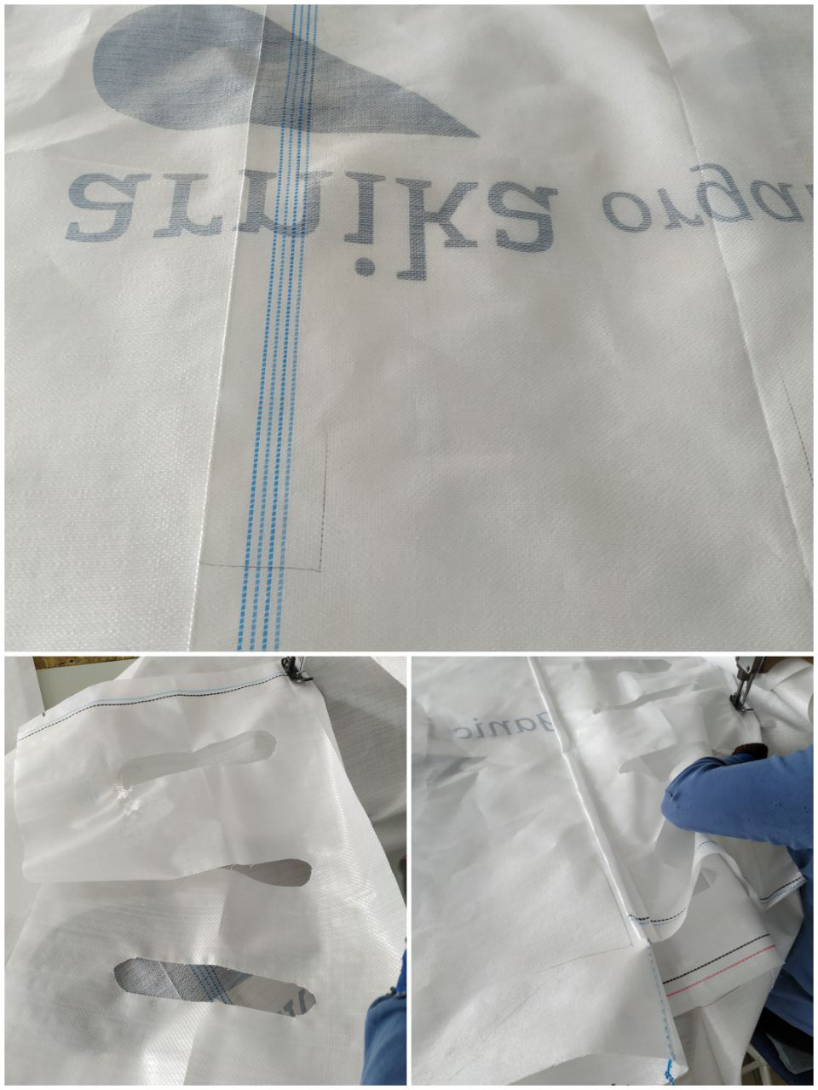

Далее 4 боковины с пришитыми ребрами жесткости

необходимо сшить между собой:

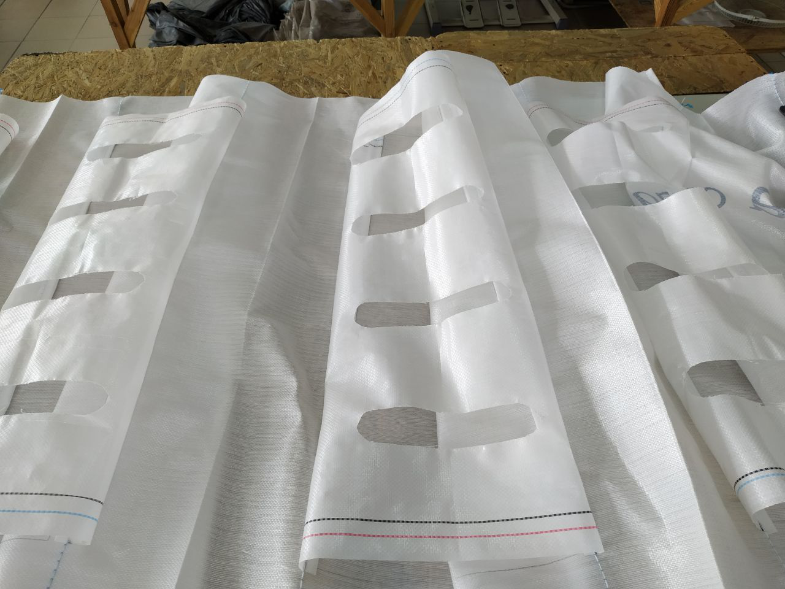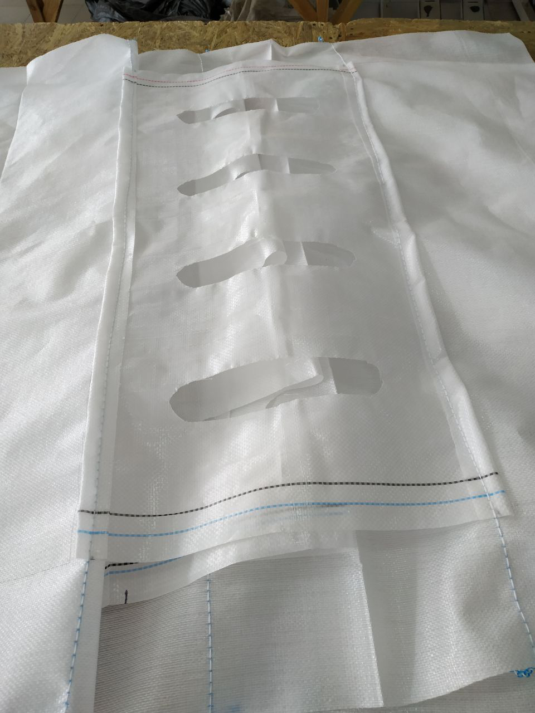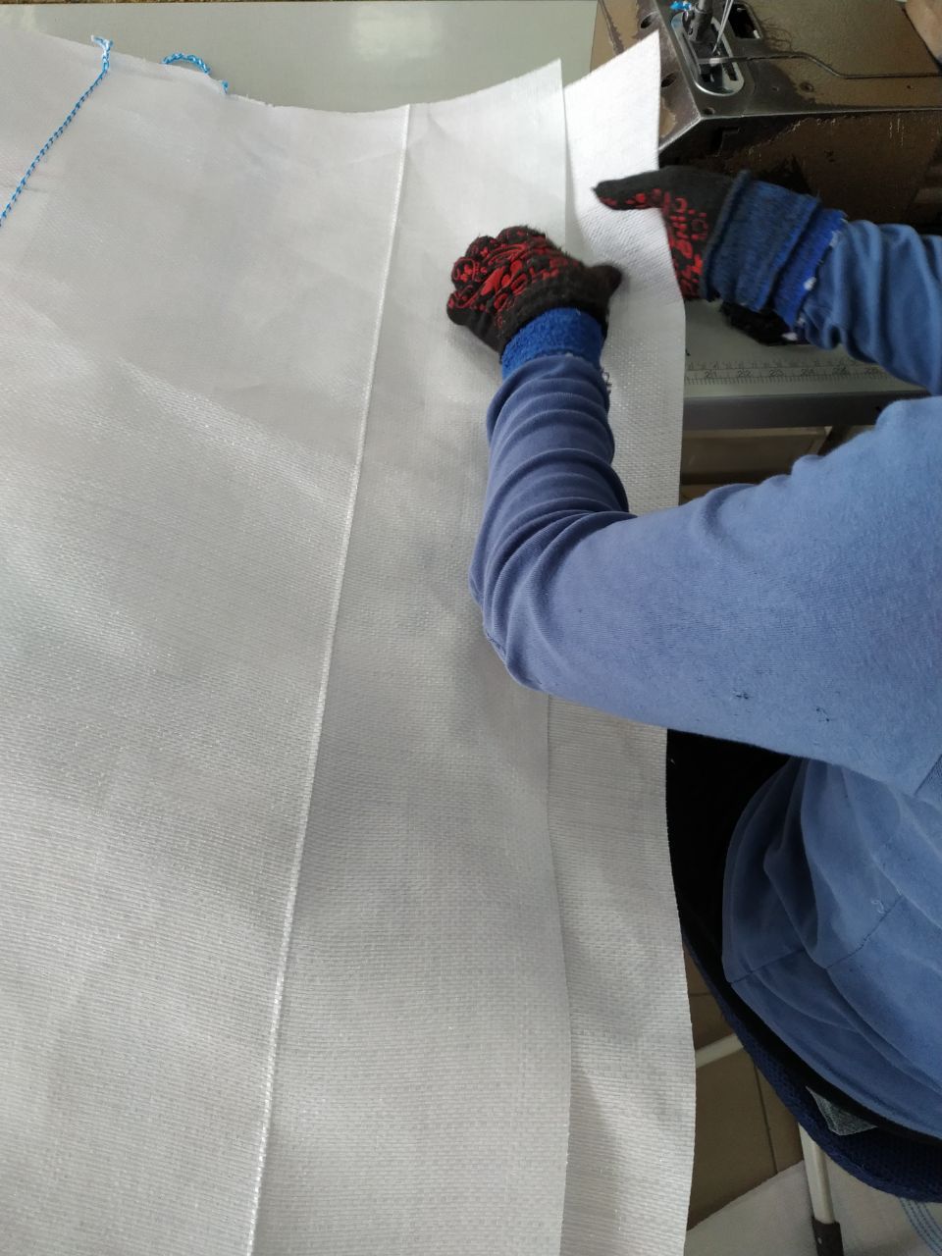

**Заготовка Q-бега готова:**

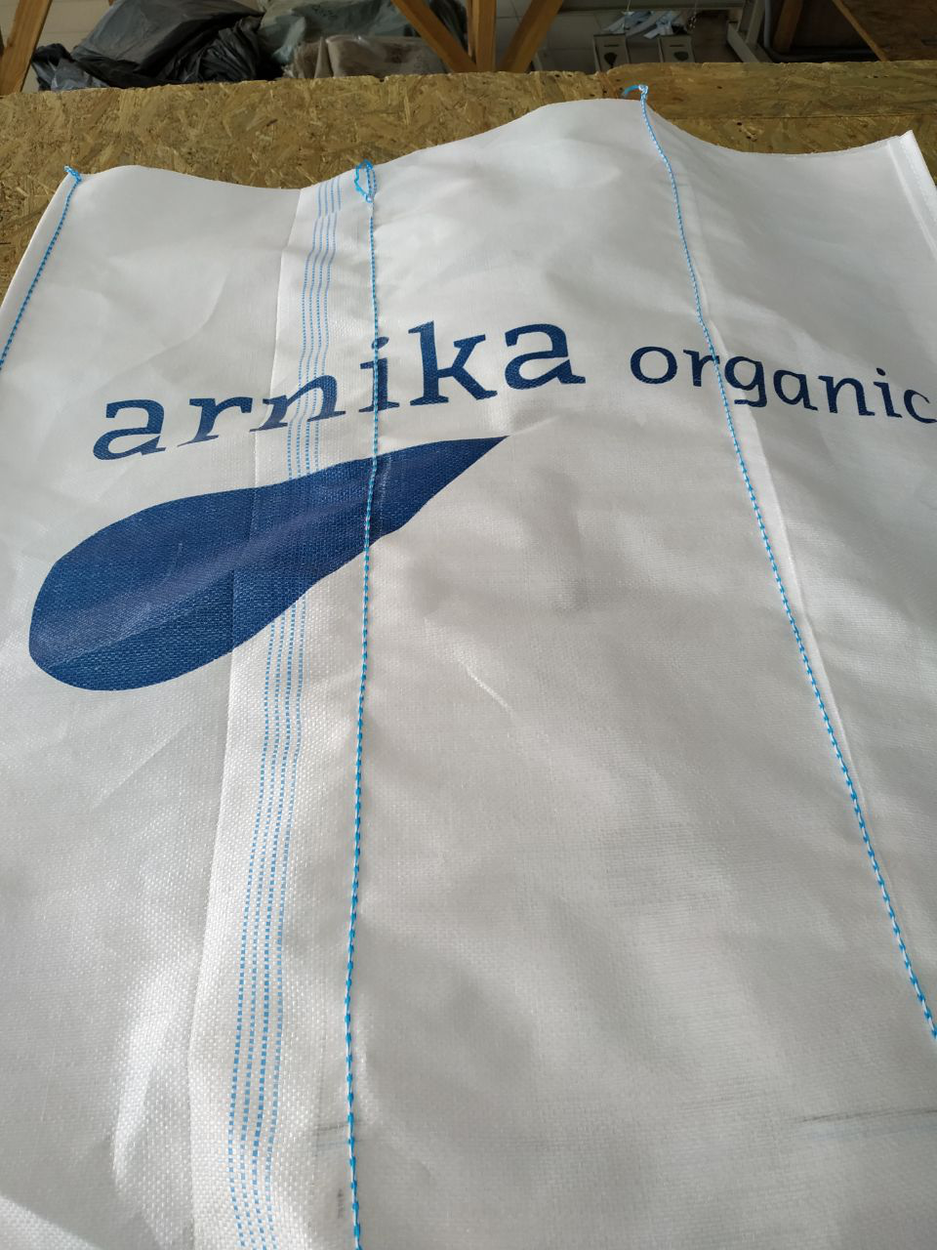

К заготовке бега необходимо пришить ранее заготовленные стропы, делаем петлю по отметке «55» и накладываем строчку от края до края стропы. Стропы смотрят друг на друга:

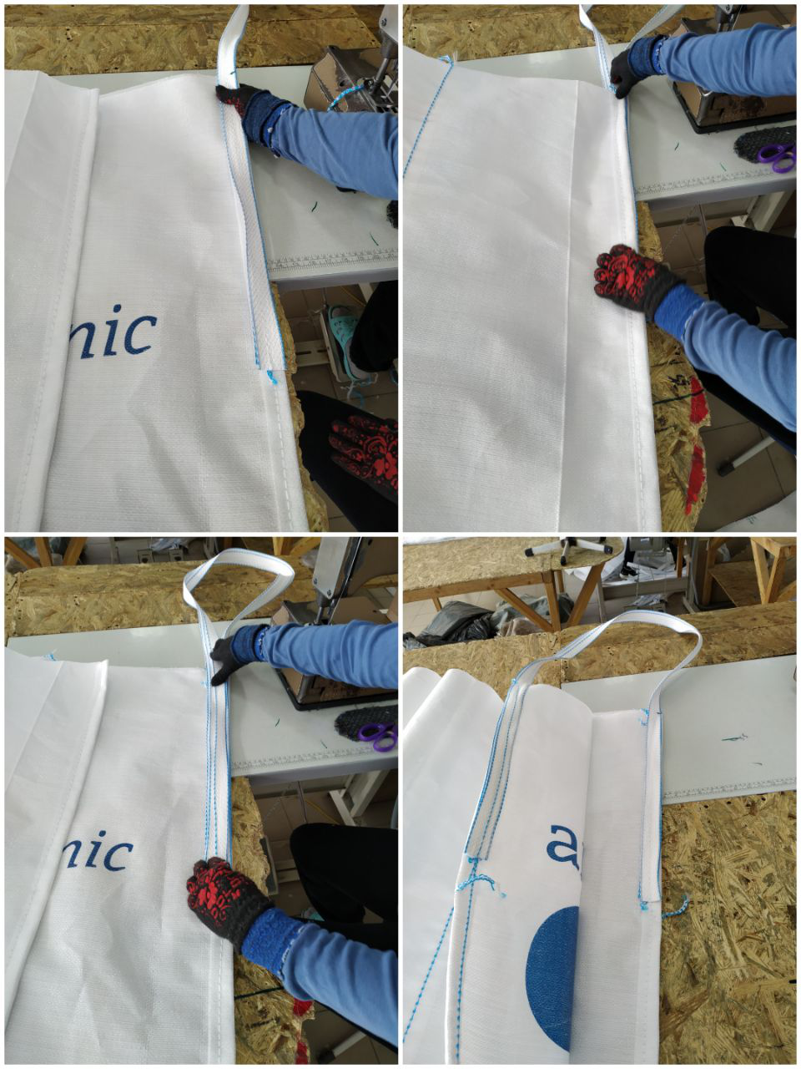

Далее идем с заготовкой бега на оверлок и проходим оверлоком по краю пришитых строп для усиления и придания жесткости готовому изделию:

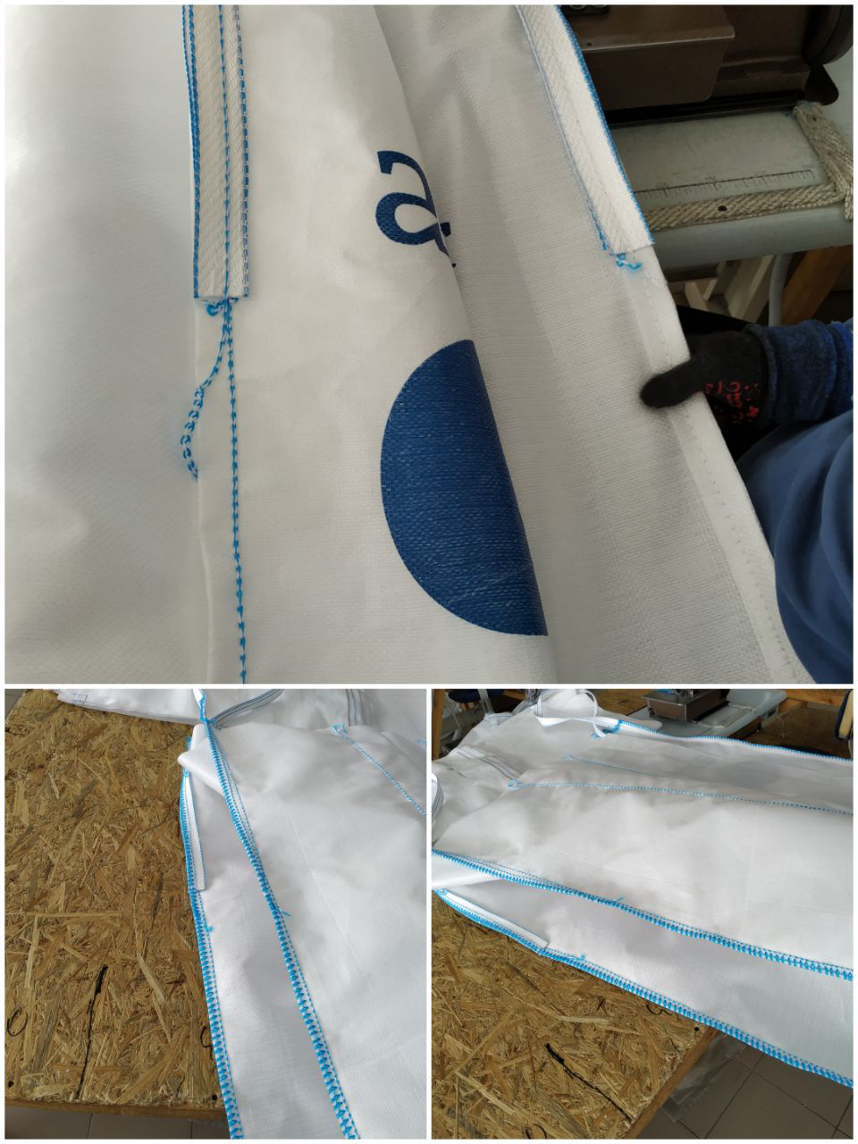

**Приступаем к пошиву верхнего загрузочного клапана (ВЗК):**

Берем заготовку клапана, и складываем ее пополам:

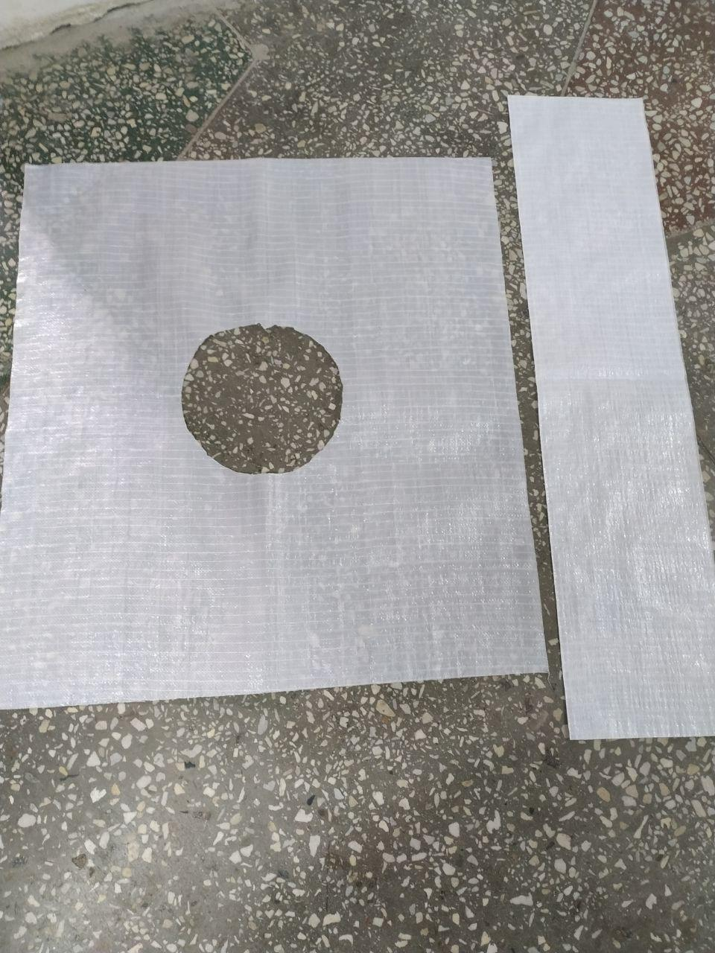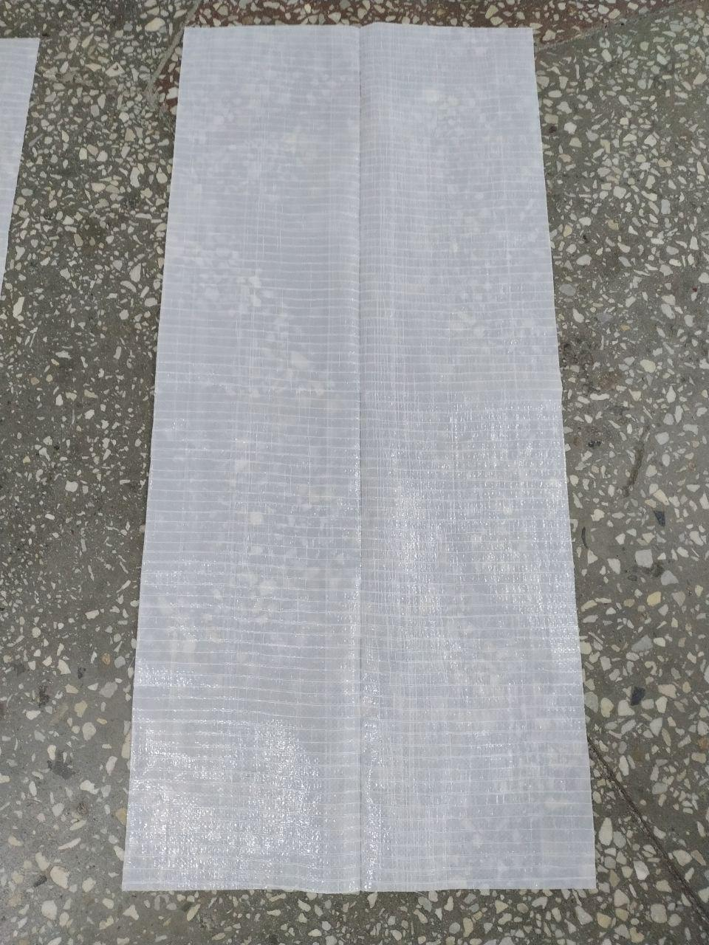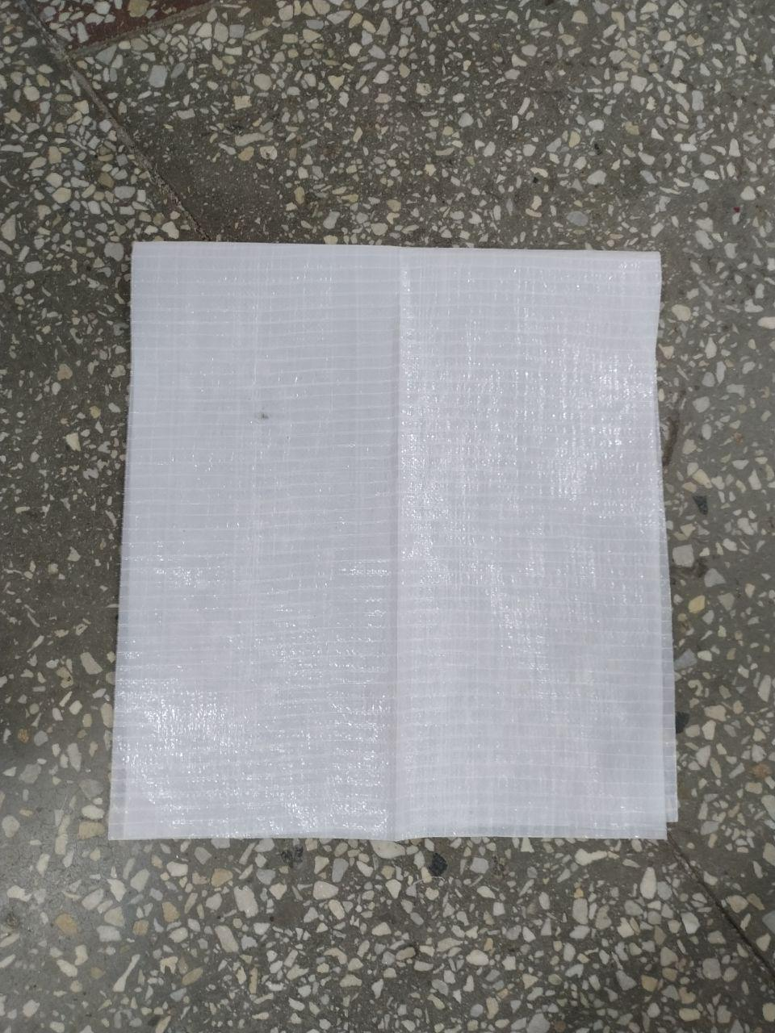

Подворачиваем 2 см. и прошиваем одной строчкой заготовку так чтобы получился цилиндр, параллельно вшивая тесьму ближе к верхнему краю:

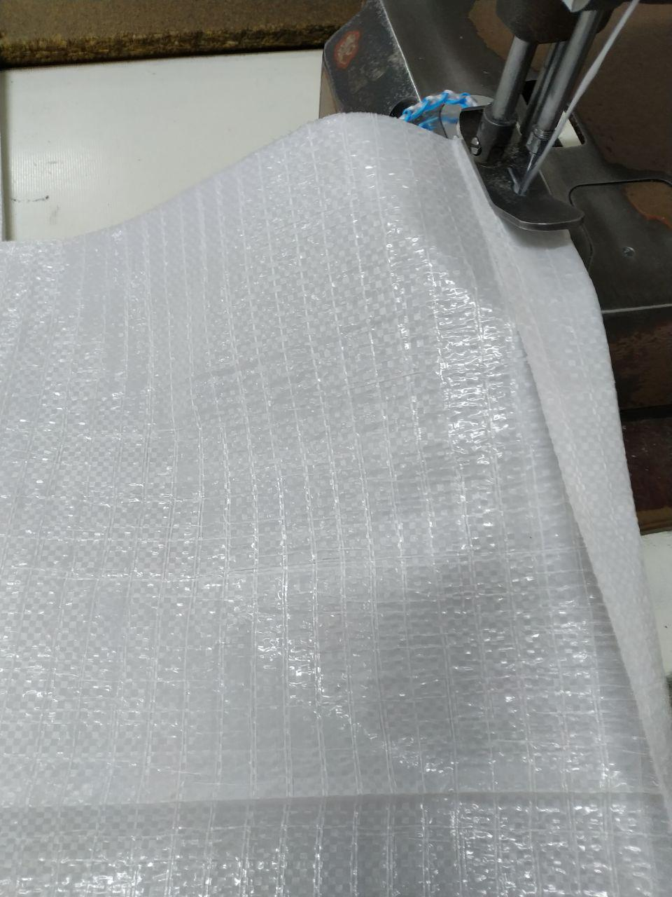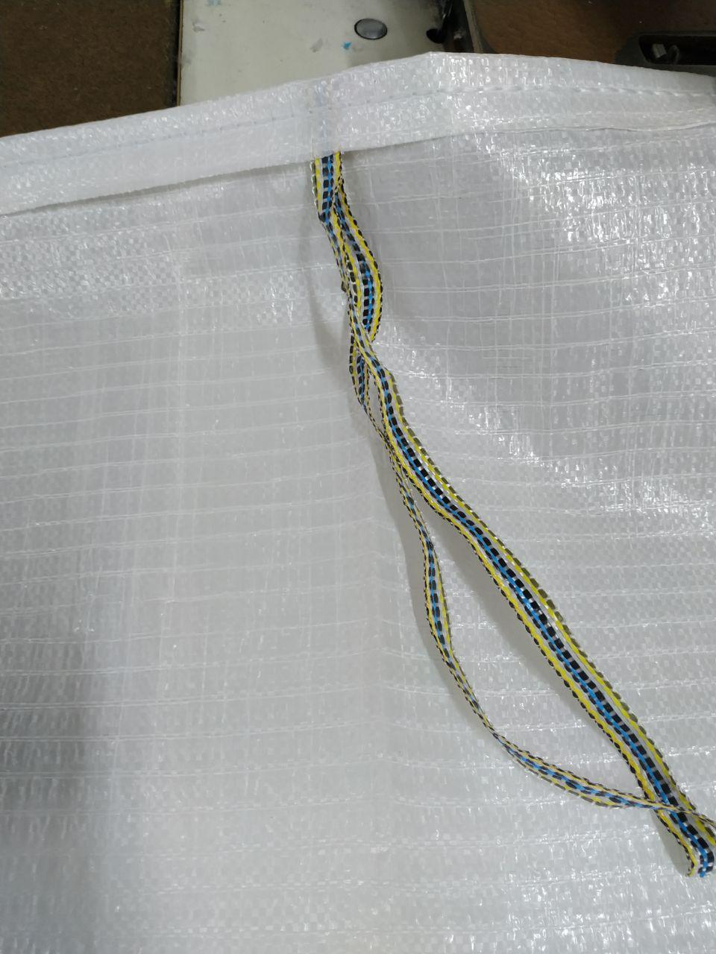

Далее выворачиваем готовый цилиндр тесьмой во внутрь и вшиваем в заготовку клапана по кругу в итоге получаем готовый ВЗК:

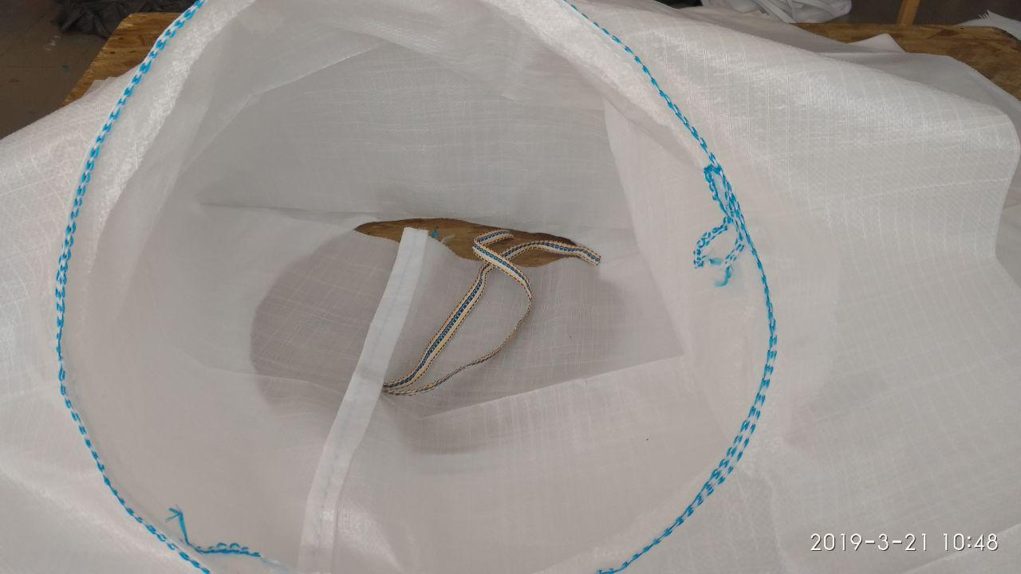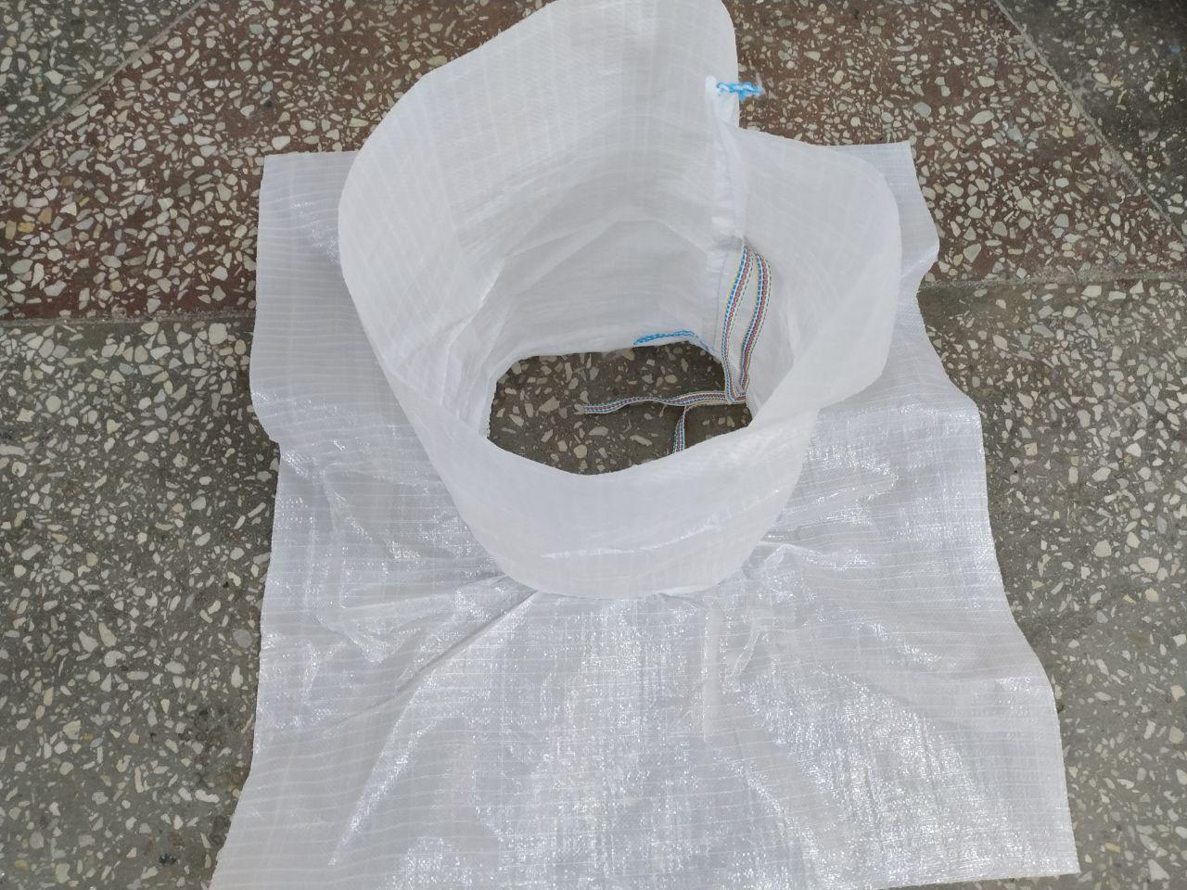

Со стороны флексы к ВЗК пришиваем карман. Потом нужно вшить ВЗК в заготовку бега от стропы до стропы:

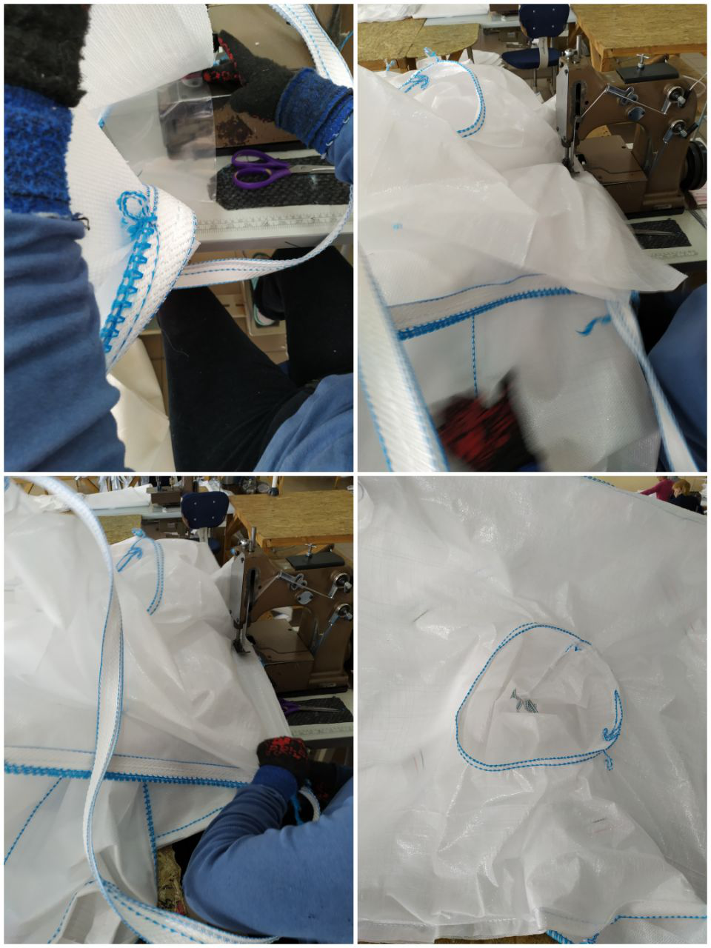

**Приступаем к пошиву нижнего выгрузочного клапана (НВК):**

Берем заготовку клапана, и складываем ее пополам, подворачиваем 2 см, так чтобы получился цилиндр (параллельно вшиваем тесьму), выворачиваем вовнутрь и вшиваем в крестообразную заготовку клапана по кругу. Лепестки подворачиваем вставляем тесьму во внутрь лепестков, не пришивая ее, а прострачивая только по лепесткам:

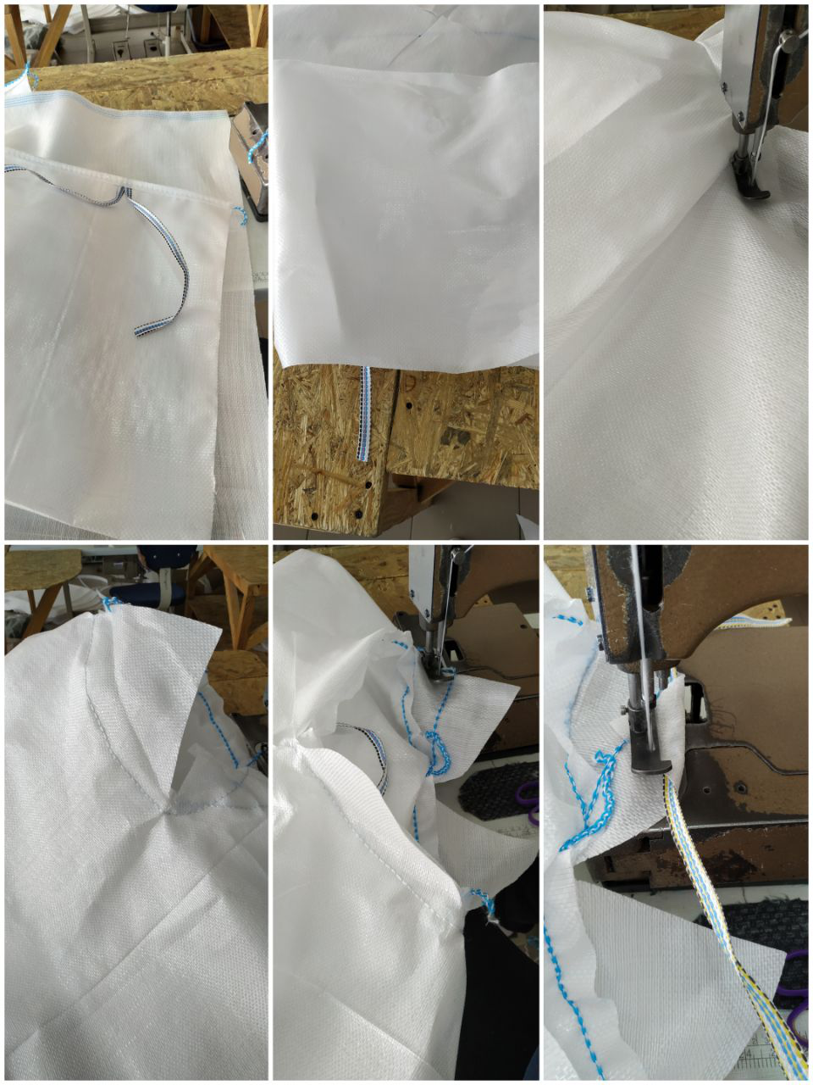

НВК вшиваем в дно бега со смещенными углами не более 5 см.

В итоге получаем вшитый НВК в дно бега:

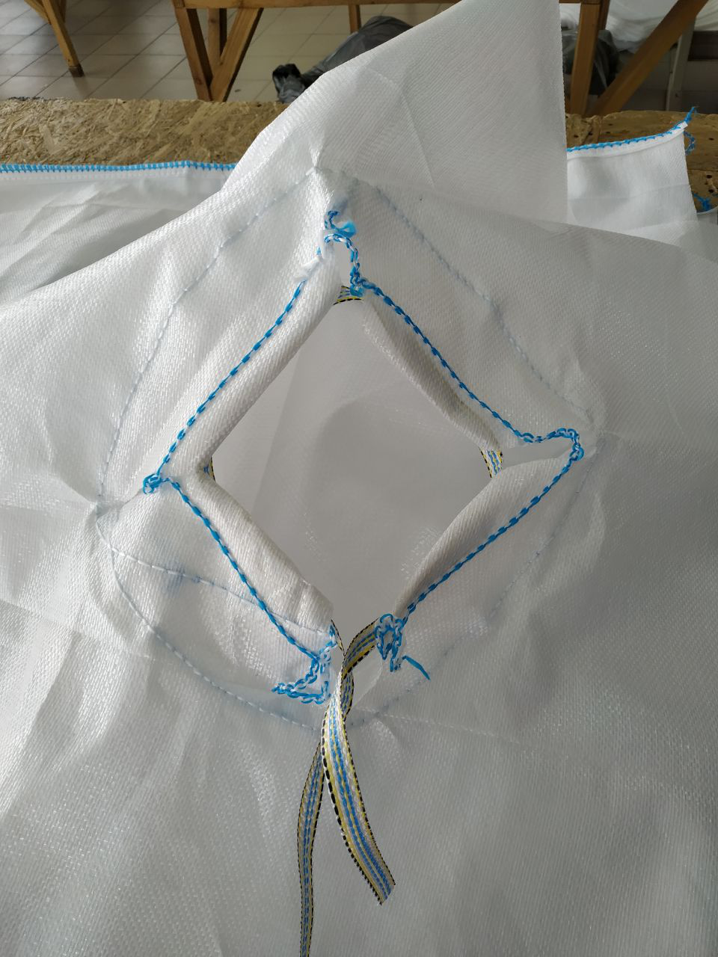

Далее необходимо оверлочить дно со всех сторон:

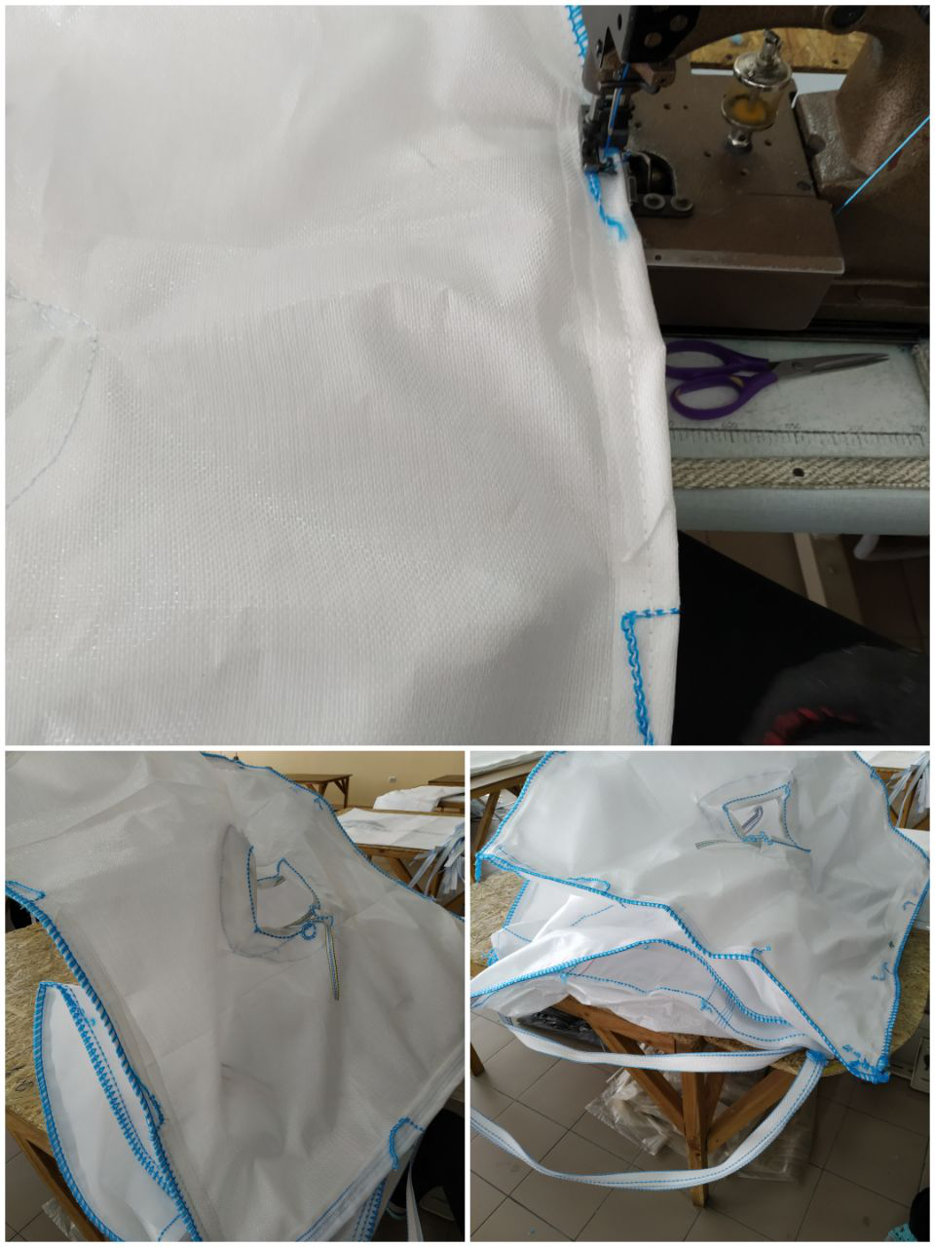

**В итоге получим готовое изделие:**

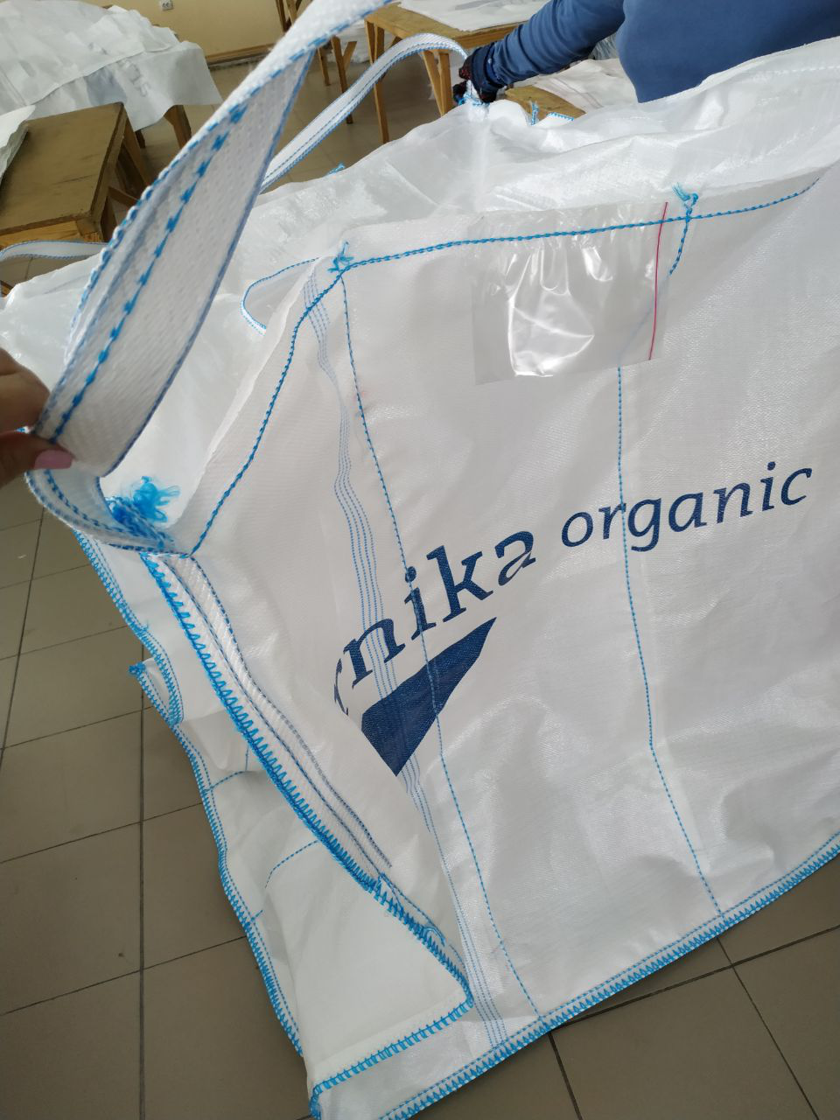

Следуя данной инструкции, швея получит теоретические знания по пошиву биг-бегов и сможет применять их на практике

Начальник отдела персонала направления Биг-Беги

Торговой Группы «ВБА»

Юлия Иванова